Tillsynsbegäran – information om höga naturvärden och fridlysta arter i avverkningsanmälan A 65181-2023 i Övertorneå kommun
Detta dokument behandlar höga naturvärden i avverkningsanmälan A 65181-2023 i Övertorneå kommun. Denna avverkningsanmälan inkom 2023-12-28 och omfattar 3,2 ha.
Vi begär härmed att Skogsstyrelsen fattar beslut enligt miljöbalken som säkerställer att skogens höga naturvärden bevaras samt säkerställer att EU-lagstiftning efterlevs och att artskyddsbrott förhindras. Vi önskar även ta del av de ställningstaganden och beslut som myndigheterna meddelar till följd av aktuell avverkningsanmälan och föreningens inlaga (se 34 § förvaltningslagen).
Nedan beskrivs fynd av naturvårdsarter och fridlysta arter som gjorts i det avverkningsanmälda området. I BILAGA 1 finns artfakta om fridlysta arter.

Naturvårdsarter
I avverkningsanmälan har följande 11 naturvårdsarter hittats: gräddporing (VU), blanksvart spiklav (NT), garnlav (NT), kolflarnlav (NT), mörk kolflarnlav (NT), spillkråka (NT, §4), vedflamlav (NT), violmussling (NT), skinnlav (S), orre (§4) och tjäder (§4). Av dessa är 8 rödlistade. För rödlistade arter har rödlistekategorin angivits inom parentes. Arter som är signalarter enligt Skogsstyrelsen har markerats med (S). För fridlysta arter anges även paragrafen i Artskyddsförordningen som arten är fridlyst enligt.
De påträffade naturvårdsarterna är ett tydligt kvitto på att detta rör sig om en skog med höga naturvärden. I Figur 1 visas en karta över det avverkningsanmälda området, där samtliga fyndplatser för naturvårdsarter som finns registrerade på Artportalen har markerats.
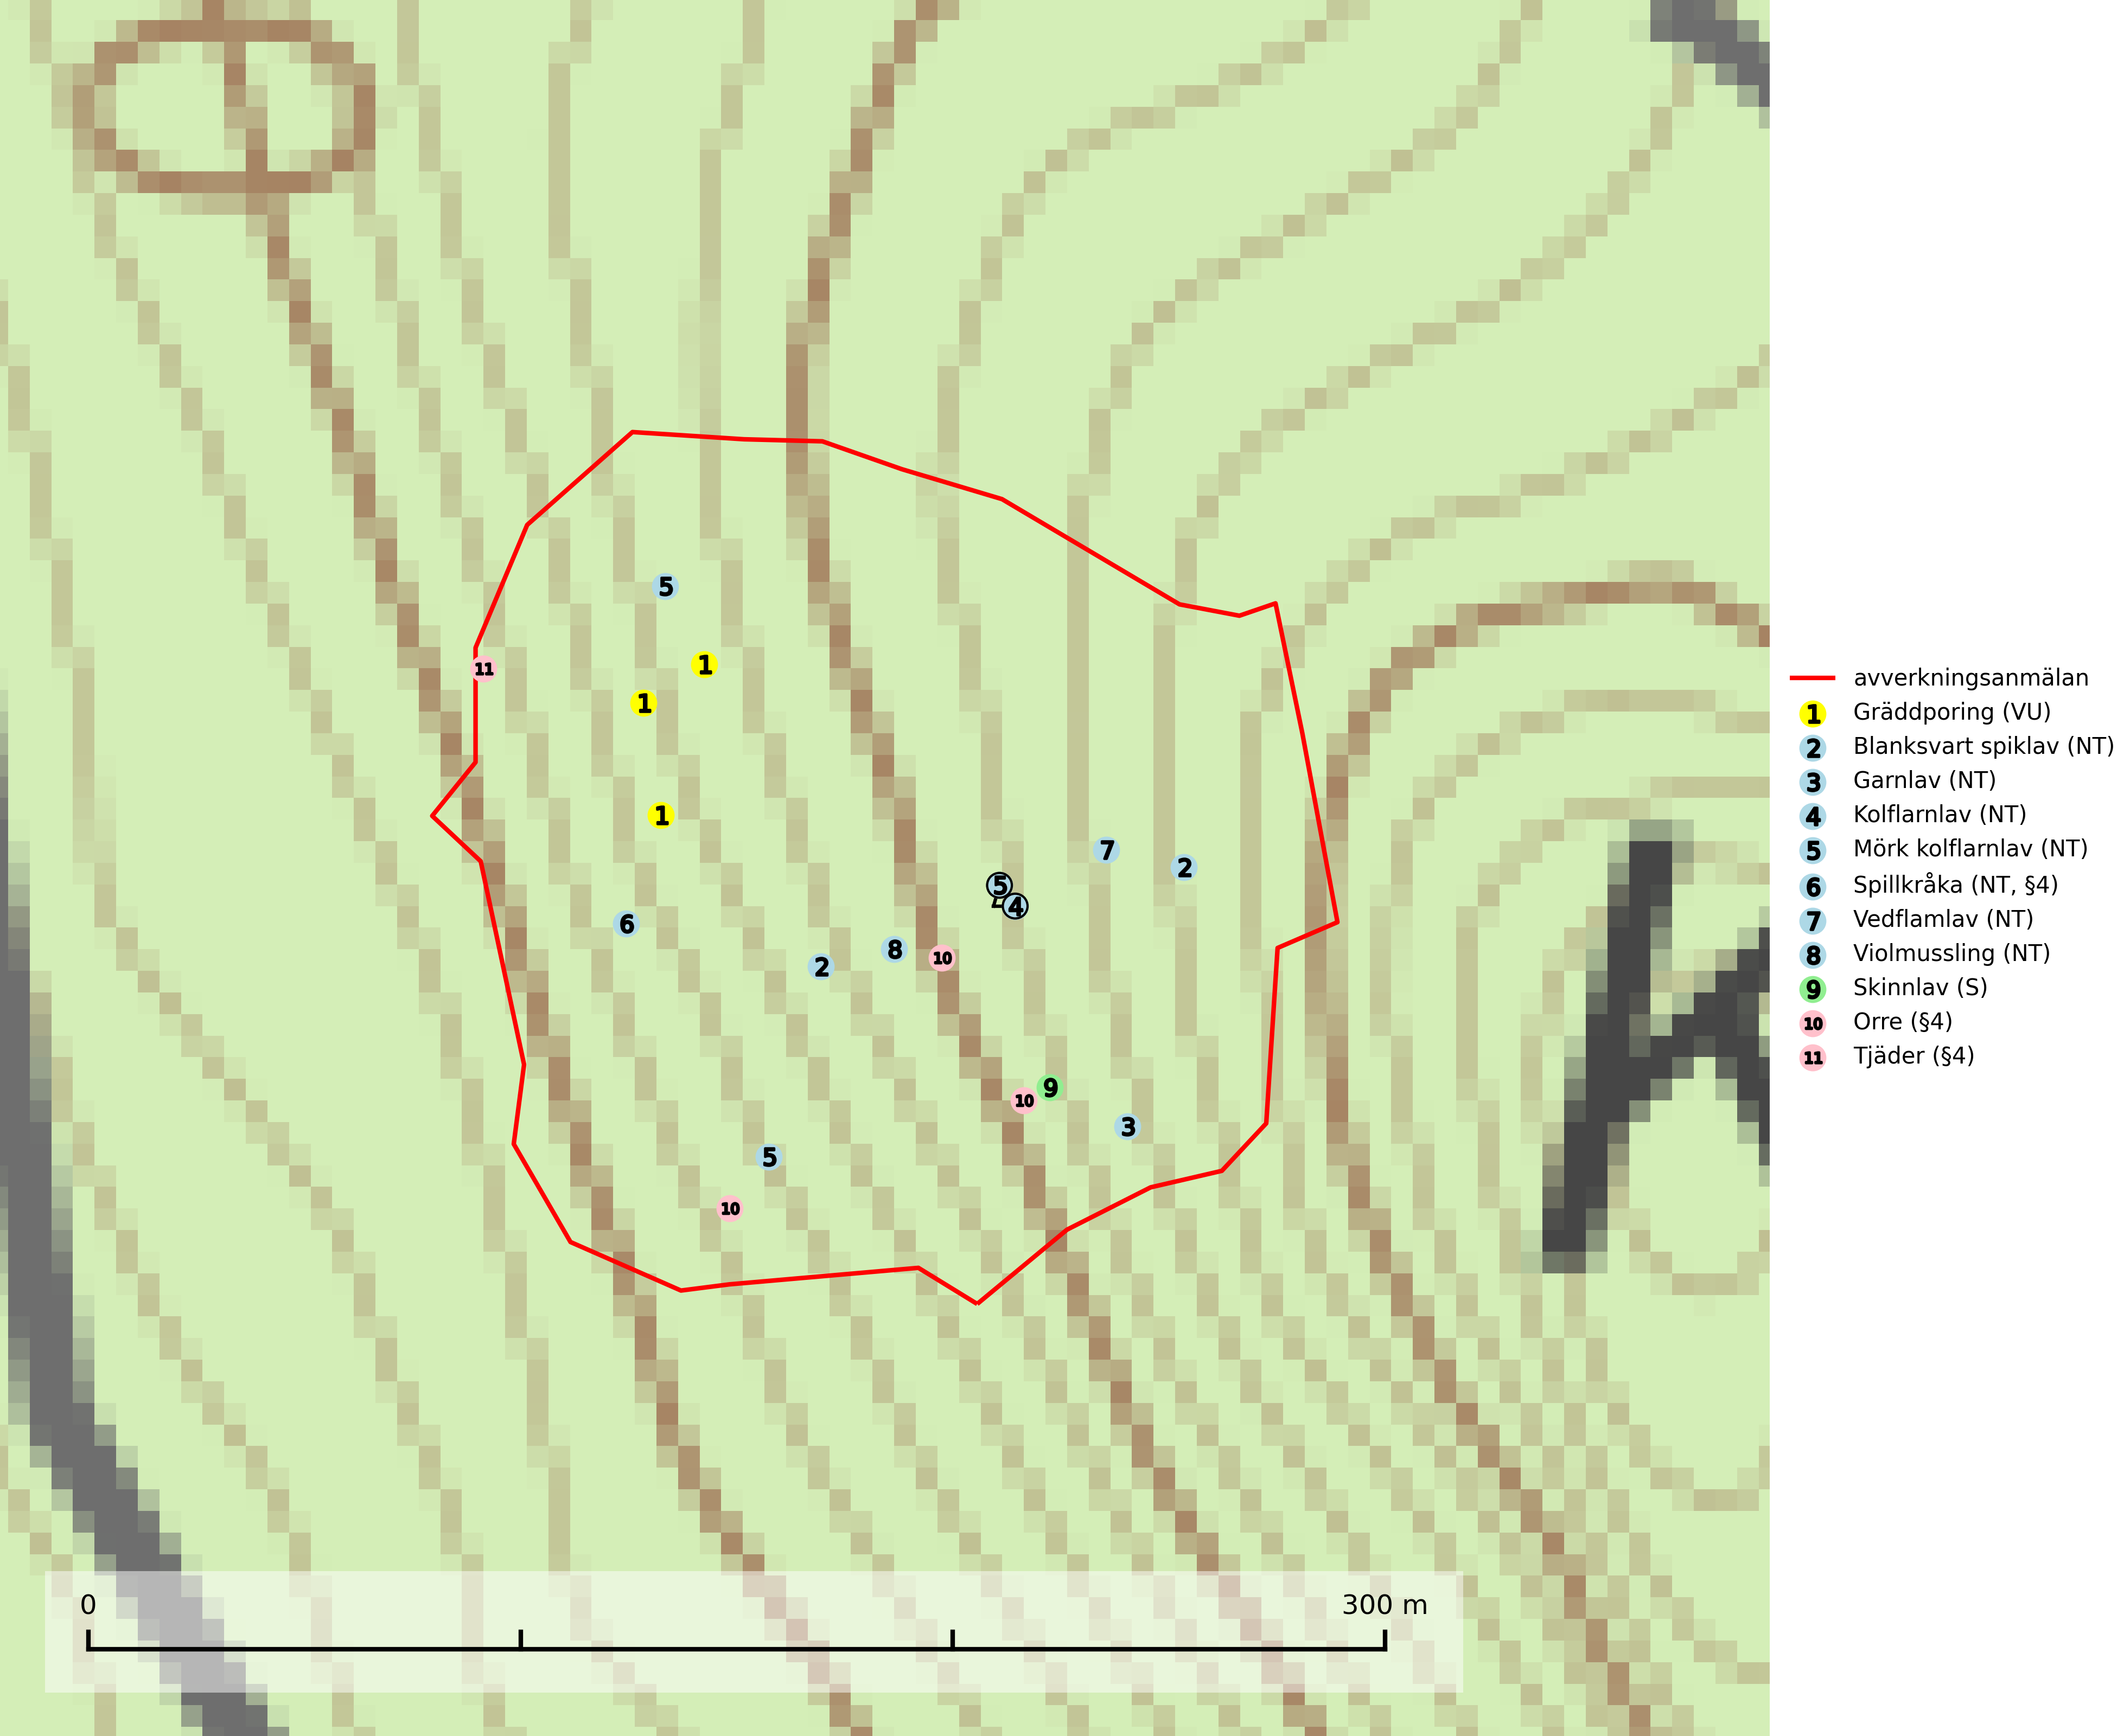
Figur 1. Fyndplatser för naturvårdsarter i det avverkningsanmälda området (röd linje). Markörer utan svart kant är placerade på fyndplatsen. Markörer med svart kant är placerade vid sidan av fyndplatsen och har ett svart streck som visar fyndplatsens exakta position. Kartans mittpunktskoordinat är N 7411439, E 865038 i SWEREF 99 TM.
Blanksvart spiklav (NT) förekommer på torr, hård, gammal kärnved men även på äldre ytved av tall i naturskogsartade bestånd med begränsad brandpåverkan och ostörd hydrologi. Skogsbruksåtgärder på eller i närheten av lokaler med blanksvart spiklav utgör ett hot. Naturskogsartade öppna tall- och barrblandskogar med blanksvart spiklav indikerar höga biologiska värden och bör bevaras (SLU Artdatabanken, 2024).
Garnlav (NT) är en utpräglad barrskogsart som ibland kan drapera träden i norrländska grannaturskogar med hög luftfuktighet. Den förekommer även i talldominerade bestånd där den, förutom i trädens grenverk, påträffas hängande över ojämnheter i tallbarken. Arten har minskat starkt i södra och mellersta Sverige och den minskar även i sitt nordliga utbredningsområde. Orsaken till tillbakagången beror främst på slutavverkningar av naturskogsartade skogar. Bestånd med riklig förekomst bör regelmässigt sparas. Garnlav är värdväxt för den mycket sällsynta och akut hotade fjärilen barrskogslavfly (CR) som hör hemma i boreala barrskogar med riklig förekomst av värdväxten. Tidigare kunde arten konstateras årligen på flera platser vid Dala-Floda i Dalarna innan lokalerna kalavverkades. Senaste fyndet i landet av barrskogslavfly är från år 2000 då den påträffades vid Högberget i Sollefteå kommun (SLU Artdatabanken, 2024).
Gräddporing (VU) växer nästan enbart i urskogsartad barrskog på gamla, kraftigt murkna, grova och mossbelupna tallågor i något fuktiga och skuggiga lägen. Arten är placerad högst upp i Skogsstyrelsens värdepyramid för bedömning av skog med höga naturvärden och indikerar gamla och relativt orörda tallnaturskogar med höga naturvärden där det under låg tid kontinuerligt funnits inslag av grova tallågor. För att på sikt hejda artens vikande trend behöver merparten av gräddporingens nu kända växtplatser undantas från skogsbruk (SLU Artdatabanken, 2024; Nitare & Skogsstyrelsen, 2019).
Kolflarnlav (NT) är brandberoende och växer nästan uteslutande på kolad hård kärnved av tall. Etableringen verkar ske först 100–300 år efter brand och nytt substrat nybildas i mycket begränsad omfattning. Avverkning av tallskog av naturskogskaraktär med spår av återkommande bränder är ett hot och mängden lämplig ved att växa på för arten minskar dels på grund av naturlig nedbrytning men framförallt på grund av att det förstörs i samband med slutavverkningar, gallringar och markberedning. Såväl kolflarnlav som mörk kolflarnlav har glänsande bålfjäll och förekommer främst i tall- och blandbarrskogar av naturskogskaraktär med spår av återkommande bränder. Skogar som dessa hyser höga biologiska värden och bör skyddas (SLU Artdatabanken, 2024).
Mörk kolflarnlav (NT) är brandberoende och växer nästan uteslutande på kolad hård kärnved av tall. Arten förekommer främst i glesa, öppna tall- och blandbarrskogar av naturskogskaraktär och etableringen verkar ske sent efter brand, kanske först efter 100–300 år. Mörk kolflarnlav indikerar skog med höga naturvärden och vanligast är att den påträffas på rester av nedbrunna torrakor och högstubbar och lågstubbar som är så grova att hela innandömet är urbränt. Tall- och blandbarrskogar av naturskogskaraktär med spår av återkommande bränder hyser höga biologiska värden och bör skyddas (SLU Artdatabanken, 2024).
Skinnlav förekommer på diverse lövträd, främst på gammal asp och sälg. Den påträffas främst i områden med lång kontinuitet av grova lövträd och signalerar skogsmark med höga naturvärden. På lokalerna förekommer som regel ett flertal andra ovanliga eller rödlistade lavar. I likhet med gelélavarna, etablerar sig skinnlaven i skogsmark på grova aspar i sena lövsuccessioner (Nitare & Skogsstyrelsen, 2019).
Vedflamlav (NT) växer på gammal hård och torr, exponerad kärnved av tall, främst på högstubbar i ljusöppna lägen, t.ex. vid och på myrar, sjökanter, i glesa hällmarkskogar och i brandpräglade tallnaturskogar. Substratet nyskapas i begränsad omfattning och arten är en utmärkt indikator på höga naturvärden i denna skogstyp. Tall- och barrblandskogar med naturskogskaraktär och spår av bränder har ofta höga biologiska värden och bör skyddas (SLU Artdatabanken, 2024).
Violmussling (NT) växer på döda, oftast omkullfallna stammar av gran eller tall. De flesta fynden har gjorts i gammal, orörd skog och arten är en mycket god indikator på förekomst av lång skoglig kontinuitet. Platser som hyser stora bestånd av violmussling bör i första hand skyddas och undantas från skogsbruk. Flera sällsynta och mycket sällsynta tickor och skalbaggar är mer eller mindre starkt associerade med violtickor Trichaptum spp. och död ved som först rötats av någon Trichaptum-art. Bland dessa kan nämnas brunkantad brunbagge (RE), gul mjukporing (CR), lämmelporing (EN), parasitporing (VU), gropig brunbagge (NT), gulbandad brunbagge (NT) och kilporing (NT) (SLU Artdatabanken, 2024; Nitare & Skogsstyrelsen, 2019).

Fridlysta arter
Följande fridlysta arter har sina livsmiljöer och växtplatser i den avverkningsanmälda skogen: spillkråka (NT, §4), orre (§4) och tjäder (§4).
Observera att medlemsländerna är skyldiga att agera i enlighet med EU:s fågeldirektiv där det uttryckligen står att direktivet gäller för fåglar samt för deras ägg, bon och livsmiljöer (artikel 1). Vidare att de åtgärder som vidtas inte får leda till en försämring av den nuvarande situationen beträffande bevarandet av de fågelarter som avses i artikel 1 (artikel 13). Fågeldirektivet är styrande för tillsynsansvariga myndigheters ärendehantering, ställningstaganden och beslutsfattande.
Spillkråka (NT, §4) är rödlistad som nära hotad och ingår i bilaga 1 i EU:s fågeldirektiv. Den minskar i population på grund av minskad tillgång på lämpliga bo- och födoträd och minskad födotillgång. Spillkråkans minskningstakt har uppgått till 19 (24–10) % under de senaste 15 åren. Minskningstakten för den svenska populationen bedöms vara nära gränsvärdet för Sårbar (VU) (A2bc). Skogsbruk med korta omloppstider och täta, homogena ungskogar utgör det största hotet, (SLU Artdatabanken, 2023).
I BILAGA 1 finns mer detaljerad information om ekologi samt krav på livsmiljö hos fridlysta arter.

BILAGA 1 – Fridlysta arter

Spillkråka – ekologi samt krav på livsmiljön
Spillkråka (NT) är rödlistad som nära hotad, fridlyst enligt §4 Artskyddsförordningen och ingår i bilaga 1 i EU:s fågeldirektiv. Spillkråka lever i både barr- och blandskog liksom i ren lövskog. De tätaste populationerna tenderar att finnas i äldre, variationsrik blandskog med gott om död ved och gamla träd.
Varje par utnyttjar 400–1000 hektar skog beroende på skogens kvalitet. En minskning av populationen pågår på grund av minskad tillgång på lämpliga bo- och födoträd och minskad födotillgång. Spillkråkans minskningstakt har uppgått till 19 (24–10) % under de senaste 15 åren. Minskningstakten för den svenska populationen bedöms vara nära gränsvärdet för Sårbar (VU) (A2bc). Skogsbruk med korta omloppstider och täta, homogena ungskogar utgör det största hotet (Artdatabanken 2023).

Referenser – spillkråka
SLU Artdatabanken, 2021. Artfaktablad. Naturvård – artfakta. SLU Artdatabanken, Uppsala

Tjäder – ekologi samt krav på livsmiljön
Tjäder (§4) är en utpräglad skogsfågel knuten till större sammanhängande barrskogsområden. Tupparna och hönorna utnyttjar till viss del olika miljöer, och habitatvalet varierar dessutom mellan olika delar av året. För att det ska finnas livskraftiga tjäderbestånd krävs funktionella skogslandskap med en blandning av uppvuxen, gles och luckig skog, täta sumpskogar, myrar och andra små våtmarker (Skogsstyrelsen, 2019).
Arten försvinner när skogen fragmenteras och den sammanlagda arealen hyggen och andra öppna områden blir för stor. Ett småskaligt och försiktigt virkesuttag genom hyggesfria metoder kan i vissa fall vara möjligt i området inom 200 m från lekcentrum. Längre ut från lekcentrum, inom 200–500 m bör den avverkade ytan inte överskrida 1 hektar för att undvika alltför stora och snabba förändringar (Skogsstyrelsen, 2019).

Referenser – tjäder
Skogsstyrelsen, 2019. Vägledning för hänsyn till fåglar – tjäder. https://www.skogsstyrelsen.se/globalassets/lag-och-tillsyn/artskydd/vagledningar-for-hansyn-till-faglar/tjader-vagledning-hansyn2.pdf

